第3期 横浜シュタイナー学園で学ぶ
手仕事教員養成講座 応募用紙
年 月 日
ふりがな |  |  | 性別 |  | 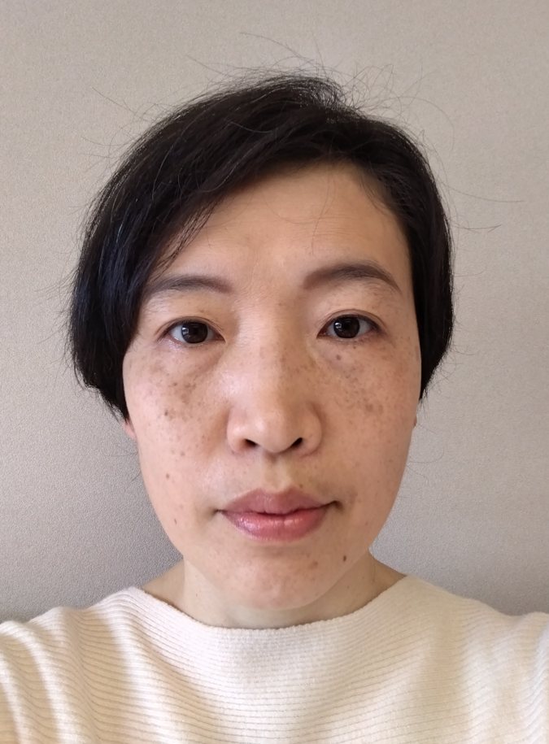(写真貼付欄)
氏名
 |  |  | 職業
生年月日 | 年 月 日 （ 歳）
住所 | 〒
電話番号
E-mail
教員免許 | 有・無 | （種類）
教育関連の実務経験 | 有・無 | （内容）
本講座志望の動機
ここに記入された情報につきましては、本来の目的以外には使用いたしません。
1枚目

シュタイナー教育を  いつ、どのように知りましたか？ | いつ（例：10年前）
 | どのように（例：子育てを通じて）
当講座をどこで知りましたか？  （該当の項目に〇を記入） | A：横浜シュタイナー学園のウエブサイトにて  B：Facebookにて  C：Instagramにて  D：現・旧受講生からの紹介  E：シュタイナー学校関係者からの紹介  F：知人の紹介  G：その他（ 学園祭でいただいたパンフレット ）
受講修了後の方向性  （該当の項目に〇を記入） | A：シュタイナー学校の教員を目指す  B：現在の職に活かす  C：子育てに活かす  D：自己教育に活かす  E：地域活動に活かす（土曜学校など）  F：留学の準備  G：その他（ ）
ご質問等ございましたら
お書きください

アンケートの内容は今後の講座運営に参考にさせていただきます。ご協力ありがとうございました。
2枚目

